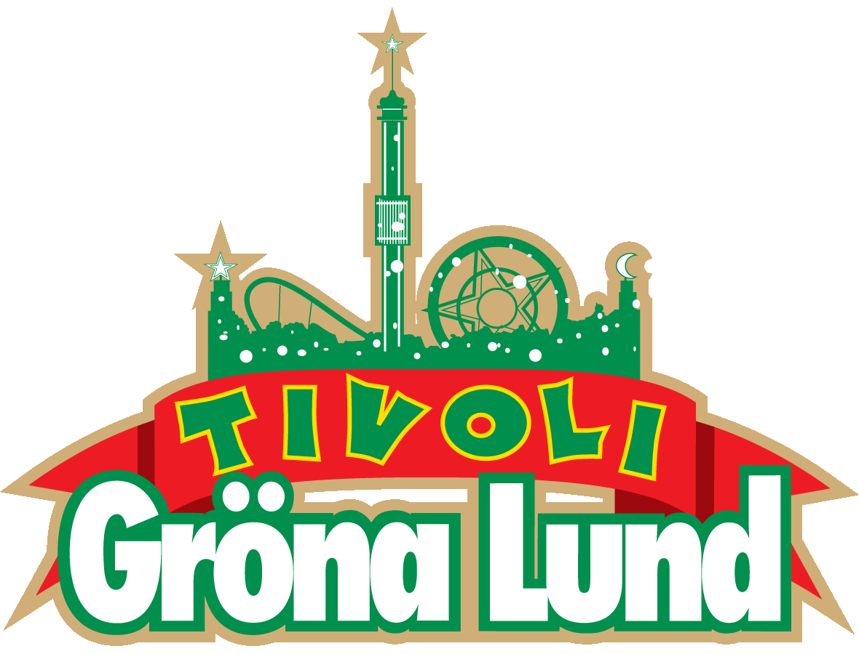

Pressmeddelande 2019-01-23

PETER JÖBACK KOMMER TILL GRÖNANS STORA SCEN I JUNI
I oktober förra året släpptes hans senaste album ”Humanology” och i december avslutade han sin popteaterföreställning ”Med hjärtat som insats” på Cirkus. Nu står det klart att han till sommaren beger sig ut på en Skandinavienturné tillsammans med ett stort band. Den 9 juni är vi stolta över att välkomna Peter Jöback ut på Gröna Lunds Stora Scen.
I oktober förra året släppte Peter Jöback sitt första originalalbum på 11 år, ”Humanology”, som var så efterlängtat att det gick rakt in på albumlistans 1:a plats för fysisk försäljning och knep 6:e platsen för totalförsäljning. Han avslutade sin hyllade popteaterföreställning ”Med hjärtat som insats” på Cirkus i december och nu står det klart att han till sommaren beger sig ut på en turné i Skandinavien. På turnén kommer han att framföra både nya låtar och tidigare klassiker, ackompanjerad av ett stort band under ledning av Kristofer Nergårdh. Den 9 juni kl. 20.00 kommer stockholmspubliken få njuta av Peter Jöback när han kliver ut på Grönans Stora Scen.
– Ser så fram emot att tillsammans med detta fantastiska band göra både mitt nya och tidigare material!! Det var alltför längesen jag gjorde en sommarturné – det är dags nu!, säger Peter Jöback.
För mer information kontakta Annika Troselius, Informationschef på telefon 0708-580050 eller e-mail annika.troselius@gronalund.com. För pressbilder besök Gröna Lunds bildbank www.bilder.gronalund.com

KONSERTSOMMAREN 2019
Med Gröna Lunds entrékort Gröna Kortet har man fri entré hela säsongen, inklusive alla konserter. Gröna Kortet kostar 290 kr och går att köpa i Gröna Lunds webbshop. Följande konserter är hittills bokade:

Backyard Babies – 24 maj kl. 20.00 på Stora Scen
Lenny Kravitz – 30 maj kl. 20.00 på Stora Scen
The Smashing Pumpkins – 31 maj kl. 20.00 på Stora Scen
Peter Jöback – 9 juni kl. 20.00 på Stora Scen
Robert Plant & The Sensational Space Shifters – 13 juni på Stora Scen
Sting – 17 juni kl. 20.00 på Stora Scen
Stone Temple Pilots – 19 juni kl. 20.00 på Stora Scen
Band of Horses – 4 juli kl. 20.00 på Stora Scen
Weezer – 16 juli kl. 20.00 på Stora Scen

